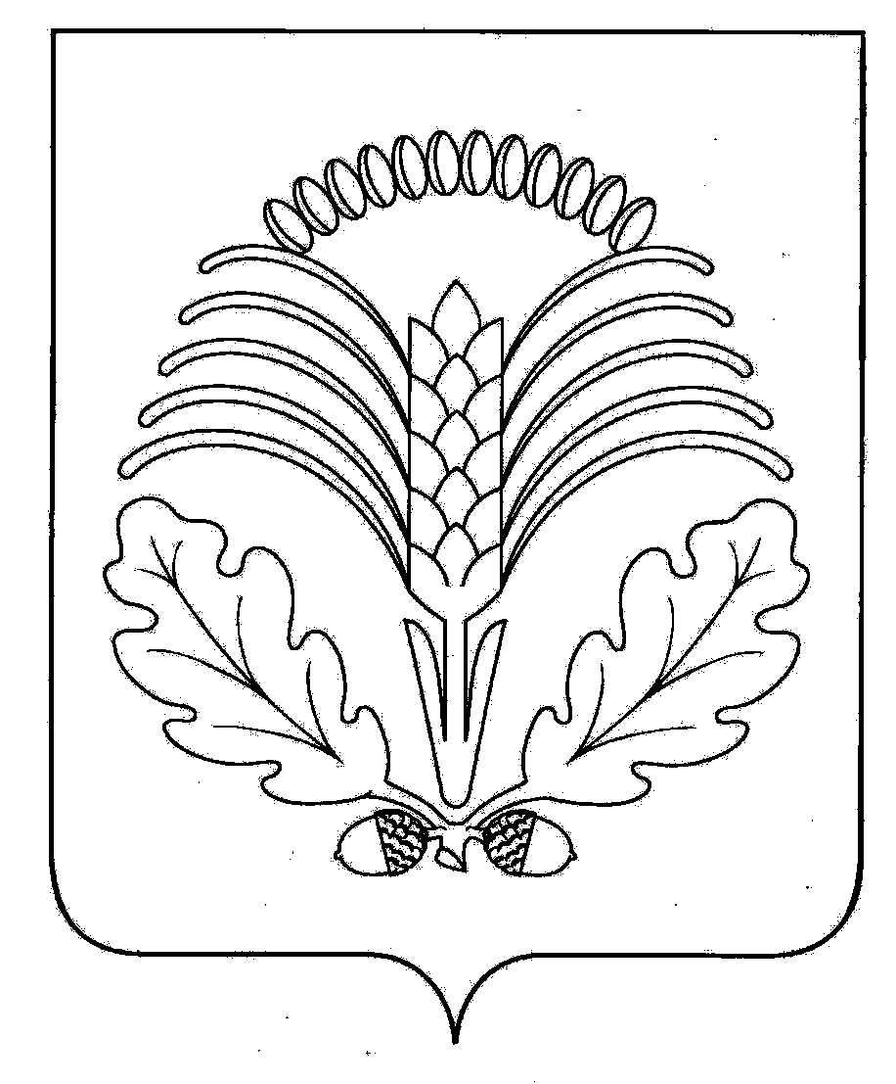

КОНТРОЛЬНО-СЧЕТНАЯ КОМИССИЯ
ГРИБАНОВСКОГО МУНИЦИПАЛЬНОГО РАЙОНА
ВОРОНЕЖСКОЙ ОБЛАСТИ
ул. Центральная, д.4, пгт. Грибановский, 397240, тел. (47348) 3-97-07, факс: 3-97-07,
e-mail: griban.ksp@govvrn.ru

ЗАКЛЮЧЕНИЕ
проведения экспертно-аналитического мероприятия «Анализ
исполнения бюджета Малогрибановского сельского поселения Грибановского муниципального района
за 1 квартал 2024 года»

19.04.2024 г. п.г.т. Грибановский

Основание для проведения экспертно-аналитического мероприятия:
Положение о контрольно – счетной комиссии Грибановского муниципального района Воронежской области, утвержденное Советом народных депутатов Грибановского муниципального района Воронежской области от 09.09.2021 г. № 230, Положением о бюджетном процессе в Малогрибановском сельском поселении Грибановского муниципального района Воронежской области, утвержденного СНД Малогрибановского сельского поселения от 26.04.2016 г. № 44 (с изменениями), п.1.4 плана деятельности контрольно – счетной комиссии Грибановского района на 2024 год, распоряжение КСК Грибановского муниципального района от 12.04.2024 г. № 24.
Предмет экспертно-аналитического мероприятия: процесс исполнения бюджета поселения за 3 месяца 2024 года.
Цель экспертно-аналитического мероприятия: анализ хода исполнения местного бюджета за 1 квартал 2024 года, выявление отклонений и недостатков.
Объект экспертно-аналитического мероприятия: администрация Малогрибановского сельского поселения Грибановского муниципального района Воронежской области.
Срок проведения экспертно-аналитического мероприятия: 15.04.2024 г. по 19.04.2024 г.
Вопросы экспертно-аналитического мероприятия:
1. Общая характеристика исполнения бюджета Малогрибановского сельского поселения.
2. Анализ исполнения доходной части бюджета Малогрибановского сельского поселения.
3. Анализ исполнения расходной части бюджета Малогрибановского сельского поселения.

Результаты экспертно-аналитического мероприятия:

1. Общая характеристика исполнения бюджета Малогрибановского сельского поселения.
Отчет об исполнении бюджета Малогрибановского сельского поселения за 3 месяца 2024 года утвержден постановлением администрации Малогрибановского сельского поселения Грибановского муниципального района от 12 апреля 2024 года № 24.
Решением Совета народных депутатов от 27.12.2023 г. № 142 «О бюджете Малогрибановского сельского поселения на 2024 год и на плановый период 2025 и 2026 годов» прогнозируемые доходы бюджета на 2024 год утверждены в сумме 9 868,9 тыс. рублей, расходы – 10 072,0 тыс. рублей, прогнозируемый дефицит районного бюджета – 203,1 тыс. рублей.
В течение 3 месяцев 2024 года на основании решения Совета народных депутатов от 29.02.2024 № 155 были внесены изменения и уточнения в плановые назначения. Уточненные плановые назначения на 2024 год: расходы – 10 091,3 тыс. рублей, прогнозируемый дефицит бюджета поселения в сумме 222,4 тыс. рублей.
Фактически за 3 месяца 2024 года в бюджет поселения поступило доходов 2 628,1 тыс. рублей или 28,2 % утвержденных бюджетных назначений. Расходы бюджета составили 2 415,6 тыс. рублей или 25,3 % утвержденных бюджетных назначений на год.
Основная характеристика исполнения бюджета поселения за 3 месяца 2024 года приведена в таблице 1:
Таблица 1

Показатели | Уточненные бюджетные назначения на 2024 год,  тыс. руб. | Фактическое исполнение за 3 месяца 2024 года, тыс. руб. | Исполнение годового уточненного плана, %
Доходы | 9 314,0 | 2 628,1 | 28,2
Расходы | 9 529,4 | 2 415,6 | 25,3
Дефицит (-) / Профицит (+) | - 215,4 | 212,5 | х

При плановом дефиците бюджета – 215,4 тыс. рублей, бюджет не исполнен в сумме 212,5 тыс. рублей.

2. Анализ исполнения доходной части бюджета Малогрибановского сельского поселения.
За 3 месяца 2024 года собственные доходы местного бюджета составили 625,3 тыс. рублей или 29,5 % от общих доходов бюджета за 3 месяца 2024 года.
В структуре собственных доходов бюджета поселения поступления за 3 месяца 2024 года составили:
Таблица 2

Виды дохода | Уточненные бюджетные назначения на 2024 год,  тыс. руб. | Фактическое исполнение за 3 месяца 2024 года, тыс. руб. | Исполнение годового уточненного плана, %
Налоговые доходы | 1 422,0 | 625,1 | 44,0
Неналоговые доходы | 1,0 | 0,2 | 20,0
Итого налоговые и неналоговые | 1 423,0 | 625,3 | 43,9
Безвозмездные поступления | 7 891,0 | 2 002,8 | 25,4
Всего доходов | 9 314,0 | 2 628,1 | 28,2

Налоговые доходы составили 625,1 тыс. рублей или 100,0 % от собственных доходов или 31,2 % от общих доходов бюджета за 3 месяца 2024 года.
Неналоговые доходы - государственная пошлина в сумме 0,2 тыс. рублей.
Основную долю в структуре собственных доходов местного бюджета занимает земельный налог – 91,0 %. За 3 месяца 2024 года поступления в бюджет по данному налогу составили 568,8 тыс. рублей.
Основную долю в структуре неналоговых доходов местного бюджета за 3 месяца 2024 года занимает государственная пошлина 100,0%.
Анализ исполнения местного бюджета показывает, что установленный бюджетным и налоговым законодательством перечень налоговых и неналоговых доходов, закрепленных за местным бюджетом, не обеспечивает финансовыми источниками расходные полномочия органов местного самоуправления в полном объеме. В этой связи возникает необходимость межбюджетного регулирования в части выравнивания бюджетной обеспеченности муниципальных образований путем выделения из районного бюджета трансфертов местному бюджету.
Безвозмездные поступления за 3 месяца 2024 года составили – 2 002,8 тыс. рублей. В структуре доходов бюджета финансовая помощь составляет 76,2 %.

3. Анализ исполнения расходной части бюджета Малогрибановского сельского поселения.
Расходы бюджета поселения за 3 месяца 2024 года составили 2 415,6 тыс. рублей.
Структура расходов бюджета поселения по основным направлениям за 3 месяца 2024 года сложилась следующим образом:
Таблица 3

Раздел расходов | Уточненные бюджетные назначения на 2024 год,  тыс. руб. | Фактическое исполнение за 3 месяца 2024 года, тыс. руб. | Исполнение годового уточненного плана, %
Общегосударственные вопросы | 3 189,2 | 655,3 | 20,5
Национальная оборона | 136,0 | 34,0 | 25,0
Национальная экономика | 525,6 | 94,5 | 18,0
ЖКХ | 420,9 | 19,6 | 4,7
Образование | 6,0 | 6,0 | 100,0
Культура | 4 957,4 | 1 531,6 | 30,9
Социальная политика | 292,9 | 73,2 | 25,0
Физическая культура и спорт | 1,4 | 1,4 | 100,0
Всего | 9 529,4 | 2 415,6 | 25,3

В структуре расходов основную долю занимают общегосударственные вопросы, которые составили за 3 месяца 2024 году 655,3 тыс. рублей или 27,1 % в общей сумме расходов и на развитие культуры - 1 531,6 тыс. рублей или 63,4 % в общей сумме расходов.

Выводы:
Исполнение бюджета Малогрибановского сельского поселения за 3 месяца 2024 года производилось в условиях разнонаправленных тенденций развития экономической ситуации.
Доходы местного бюджета произведены в сумме 2 628,1 тыс. рублей. Исполнение плановых назначений за 3 месяца 2024 года произведено на уровне 28,2 %.
Значительная доля финансовой помощи в структуре доходов бюджета – 76,2 %. Это говорит о низкой степени развития налогооблагаемой базы бюджета Малогрибановского сельского поселения и значительной зависимости от вышестоящего бюджета.
Расходы местного бюджета произведены в сумме 2 415,6 тыс. рублей. Исполнение плановых назначений за 3 месяца 2024 года произведено на уровне 25,3 %.
Основными причинами невысокого исполнения расходной части бюджета Малогрибановского сельского поселения являются планирование на 3-4 кварталы 2024 года значительного объема кассовых расходов; оплата товаров, работ, услуг в рамках заключенных муниципальных контрактов за фактически выполненные в отчетном периоде объемы работ; осуществление в отчетном периоде закупочных процедур, уточнение в конце отчетного периода соглашений о предоставлении средств на реализацию мероприятий, согласование технической и проектной документации, сложившаяся экономия по результатам торгов и осуществлении расходов на обеспечение деятельности органов местного самоуправления и подведомственных учреждений.

Председатель Горлова Н.А.

